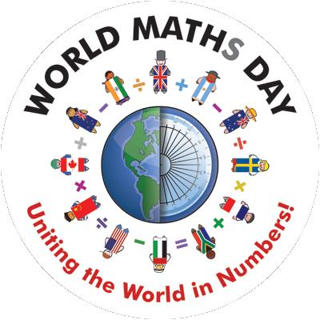

Svjetski dan matematike ( World math day – WMD ) obilježava se svake godine, prve srijede u mjesecu ožujku. U 2016. godini matematiku smo slavili 2. ožujka.
Proslavili smo rješavanjem različitih zadataka koji su primjenjivi u svakodnevnom životu.

